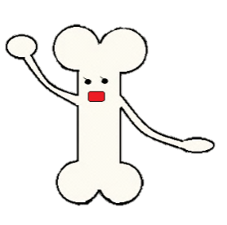sanma01.gifsanma01.gif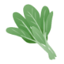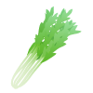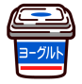[](http://sozaidas.com/sozai/010803food/010803food080-trans.png)[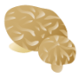](http://sozaidas.com/sozai/010803food/010803food072-trans.png)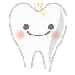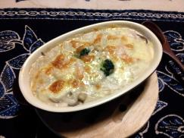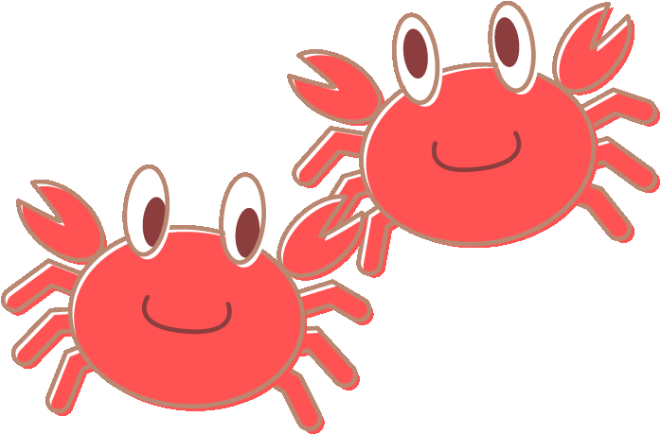sanma01.gif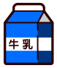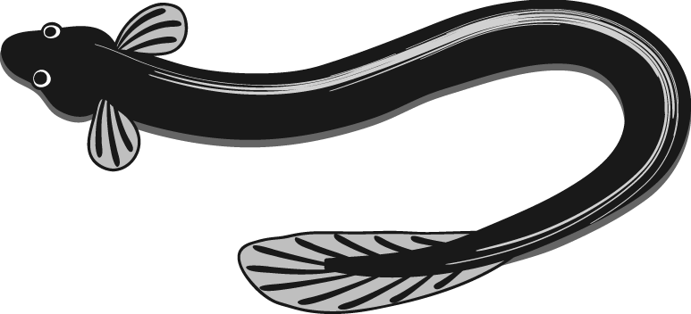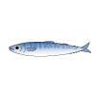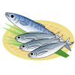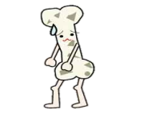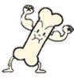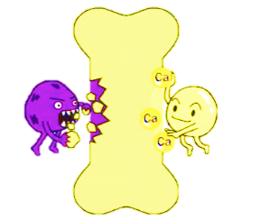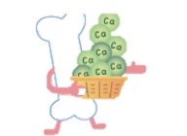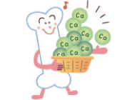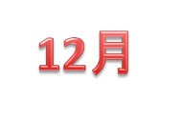

**[A]・グラタンソース300g　・牛乳1/2カップ**

**☆作り方**

**①きのこは石づきを除き、一口大に切り、玉ねぎは細切りにし、ブロッコリーは茹でる。**

**②えびは塩と片栗粉でもみ、水洗いして、よく水気を切る。**

**③フライパンに油を熱してきのこと玉ねぎを炒め、塩とこしょうで調味をする。**

**その後、ブロッコリーとえびも加えて軽く炒める。**

**④③にAを加えてひと煮立ちさせる。**

**⑤耐熱容器に④を入れてチーズをのせ、オーブンでチーズが溶けるまで焼く。**

**骨が折れやすく**

**なっちゃう…**

**チーズはお好みの量で！**

**他の食材も入れてグラタンを作ってみよう!!**

**同志社女子大学**

**公衆栄養学研究室**

**～えびときのこの**

**たっぷりグラタン～**

**☆材料（2人分）**

**・まいたけ1/2袋　・生しいたけ2枚　・むきエビ10尾**

**・サラダ油 小2　・玉ねぎ1/2個　・チーズ**

**・ブロッコリー6房 　・塩 少々　・こしょう 少々**

**③鰹**

**②鰯**

**①鯵**

**骨にカルシウムをためるために…**

**魚へん**

**の漢字**

**クイズ!!**

**⑩鰻**

**答え**

**だよｖ**

**⑨鮪**

**⑧鰤**

**⑦鯖**

**⑥鮭**

**⑤鯉**

**④鯨**

**◎カルシウムが多い食べ物をたべましょう。**

**・牛乳　　　　　　　　　　・小魚**

**・チーズ　　　　　　　　　・野菜**

**・ヨーグルト**

**◎カルシウムはビタミンＤと一緒にとると吸収率が上がります。**

**ビタミンDが多い食べ物は、魚やきのこなど。**

**・さけ　　　　　　・うなぎ　　　　　・しいたけ**

**・さば　　　　　　　　　　　　　　　・きくらげ**

**太陽にあたるとビタミンＤはからだでもつくられます。**

**骨量がたまる時期に適切な栄養に加えて運動を行うと、骨量**

**がグングン増え、将来のの予防にもつながります。**

**◎骨がボロボロになります。**

**体の中では古い骨は壊され、新しい骨が作られています。**

**骨の基となるカルシウムが不足してしまうと、バランスが崩れ、骨がスカスカになってしまいます。**

**そのため、食事はカルシウムを多く含む食品を毎日摂取するようにして、栄養バランスの良い食生活を続けることが大切です。カルシウムの吸収を減少させる生活習慣に注意しましょう。具体的に無理なダイエットや偏食、インスタント食品の摂りすぎ、朝食欠食、乳製品や青背の魚の摂取が少ない、運動習慣がない、そして日光に当たらない生活があげられます。注意しましょう。**

**カルシウムが**

**不足すると…**

**◎カルシウムを蓄える役割**

**体の中のカルシウムは骨に多く含まれています。**

**→とくに骨　　 や歯　　　 に99％のカルシウムが含まれています。**

**ただし、骨にカルシウムを多く蓄えることができるのは、20歳くらいがピークになります。**

**子供のころからカルシウムを摂る習慣をつけましょう。**

**◎体を支える役割**

**骨格によって体を支え、姿勢を保っています。**

**骨の組み合わせにより、体の器官（脳、内臓など）を保護しています。**

**◎血液を作る役割**

**骨には骨髄(こつずい)と呼ばれる部位があり、そこで赤血球や**

**白血球、血小板が作られます。**

**骨のはたらき**

カルシウムをしっかりとろう!!